考点22：浮力及应用
一、选择题、
1．（2010年浙江绍兴，20题）将一半径为R的实心金属球，用细线拉着，匀速缓慢地放入水深为2R的盛水容器中，直至容器底部，水未溢出。下图能反映金属球从水面刚接触处开始至容器底部过程中，所受浮力的大小F与金属球浸入水中深度h的关系的是( C )
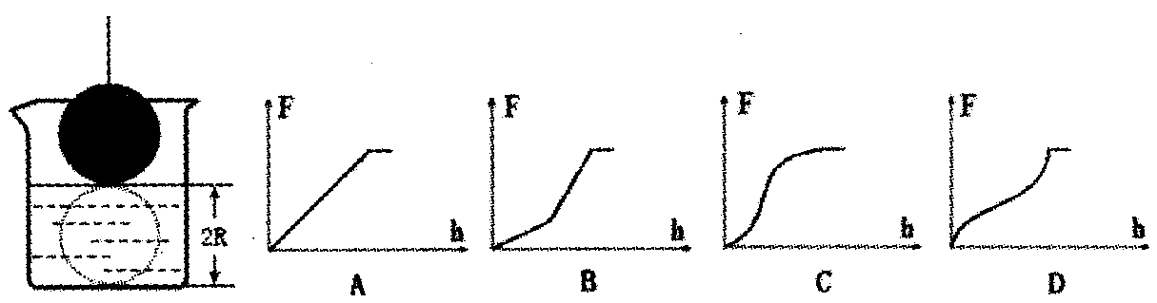

2（2010年浙江义乌，20题）在两个相同的薄壁塑料瓶（质量忽略不计）内分别装入体积相等、密度为_{甲}和_{乙}的两种液体后密封，再把它们放入两个装有水的容器中，处于如图所示状态。下列判断正确的是
A. _{甲}>_{乙} B. _{甲}=_{乙} C. _{甲}<_{乙} D.无法判断
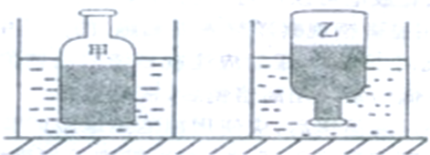

3．（2010年广西桂林，10题）小明在课外活动中用三块大小相同的橡皮泥做成小船，把它们放在盛有水的水槽中，然后往小船内放入不同重量的物体，它们均能漂浮在水面上，如图5所示。针对此现象，下列说法正确的是（ ）
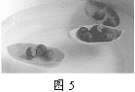
A．三只小船受到的浮力相等
B．三只小船底面受到的压力相等
C．小船所装物体越重，受到的浮力越大
D．小船所装物体越轻，受到的浮力越大

4．（2010 年山东菏泽，9题）下列事件中，不是利用浮力工作的是：（ ）
A．磁悬浮列车 B．轮船
C．热气球 D．密度计

5. （2010·四川省成都市，13题）“海宝”是2010年世博会的吉祥物，其形象如图3所示。小玲的 爸爸从上海给她带回一个“海宝”。经测量，她发现该“海宝”的质量为200g，体积为300 cm³。已知水的密度ρ_{水}=1．0×10³ kg／m³，g=10 N／kg，则
A．将该“海宝”浸没在水中，它受到的浮力为2 N
B．将该“海宝”浸没在水中，放手后“海宝”将下沉
C．将该“海宝”浸没在水中，放手后“海宝”将上浮
D．将该“海宝”浸没在水中，放手后“海宝”将悬浮
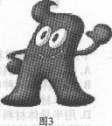
6. （2010江苏南通，10题）一正方体物块放在密度可改变的盐水中，能漂浮在液面上或悬浮在盐水中，物块底面与液面保持平行，底面到液面的距离为h，盐水的密度为ρ．下列关于ρ与h的关系图象中，可能正确的是D
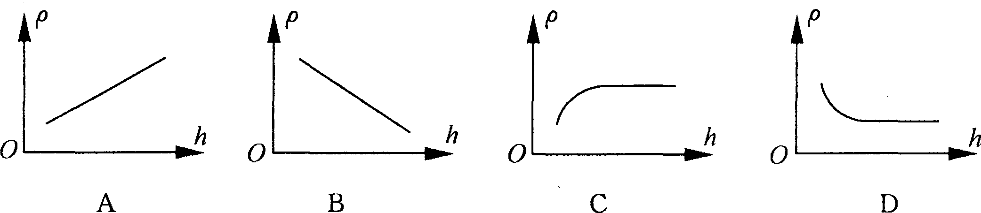

7.(2010江苏苏州，10题)某种材料制成的空心球漂浮在甲液体的液面上，但沉于乙液体中．利用这个信息可得
A．该材料的密度一定小于甲液体的密度
B．该材料的密度一定大于乙液体的密度
C．该材料的密度一定等于甲液体的密度
D．该材料的密度一定等于乙液体的密度
8.（2010四川泸州，A卷选择9题）科学家们研究发现，同一物体越靠近赤道，所受的重力越小；越靠近地球两极，所受的重力越大。一艘军舰从我国青岛港出发，前往位于赤道附近的亚丁湾执行护航任务，若军舰总质量保持不变，根据上述信息，比较军舰在青岛和亚丁湾两地海域所受浮力的大小，下列说法正确的是（ ）
A、在亚丁湾所受浮力较小 B、在亚丁湾所受浮力较大
C、在两地所受浮力相等 D、不知两地海水密度是否一样，无法比较浮力大小

9．（2010安徽蚌埠二中，2题）如图所示，密度均匀的木块漂浮在水面上，现沿虚线将下部分截去，则剩下的部分将
A．上浮一些 B．静止不动
C．下沉一些 D．无法确定
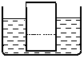
第2题图二
10．（2010浙江萧山中学，5题）如图所示，甲、乙两台秤上各有一个容器，一个装满水而另一个未满，现各将一手指浸入水中，手指与容器壁、底均不接触。则在手指浸入水中之后，两台秤的示数变化情况是 （ ）
A、甲变小，乙不变 B、甲变大，乙不变
C、甲不变，乙变大 D、甲变小，乙变大
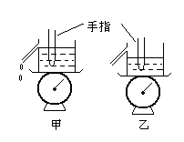
11．（2010天津，14题）甲、乙两个质量相等的实心小球，密度分别为ρ_{甲}、ρ_{乙}，ρ_{甲}：ρ_{乙}=3：2。将它们放入足够深的水中，甲、乙两球静止时所受浮力之比可能的是（ ）
A．3：2 B．1：1
C．ρ_{水}：ρ_{乙} D．ρ_{水}：ρ_{甲}

12．（2010年山东德州，7题）目前，制造中国自己航母的呼声越来越高，如图5所示是某位网友提供的中国航母的设想图。一艘航母的舰载机飞离航母后，则有
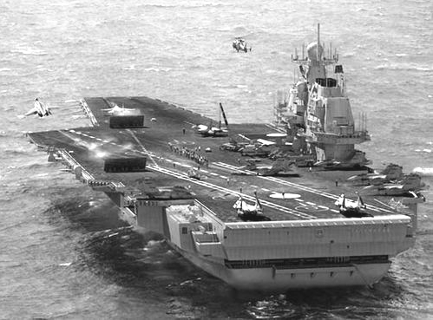
图5
A．航母将上浮，所受浮力减小
B．航母将下沉，所受浮力增大
C．航母将下沉，所受浮力减小
D．航母始终漂浮，所受浮力不变

13．（2010年广东梅州，12题）将质量为100g的物体投入盛有100mL酒精的量筒中（已知ρ_{酒精}=0.8×10³ kg/m³），物体静止后，酒精液面上升到200mL刻度线处，则该物体在量筒中的情况是
A．物体沉在量筒底部
B．物体漂浮在酒精液面上
C．物体悬浮在酒精中
D．条件不足，无法确定

14. （2010四川自贡，23题）在装有不同液体的甲、乙两个烧杯中，同时放入两个完全相同的物体，当物体静止后两烧杯内液面恰好相平，如图所示。若液体对甲、乙两烧杯底部压强分别是P_{甲}、P_{乙}，液体对两物体的浮力分别是F_{甲}、F_{乙}，则对它们判断正确的是（ ）
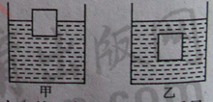
A．P_{甲}>P_{乙}， F_{甲}=F_{乙}
B．P_{甲}=P_{乙}， F_{甲}>F_{乙}
C．P_{甲}=P_{乙}， F_{甲}<F_{乙}
D．P_{甲}<P_{乙}， F_{甲}=F_{乙}

15．（2010四川自贡，27题）下列对涉及压强和浮力的事例论述不正确的是（ ）
A．用吸管能把饮料吸入嘴里，其实是大气压强的作用
B．石头仍进河里会沉入水底说明石头在水中不受浮力
C．用高压锅煮食物熟得快是因为锅内气压加大使液体（锅内的水）的沸点升高
D．拉河坝坝堤筑成上窄下宽是因为液体（坝里的水）的压强随深度增大而增大

16．（2010四川广安，10题）在下列几种情形中，物体所受浮力增大的是
A．从海水中走向沙滩的游泳者 B．从长江入海口驶向大海的轮船
C．正在码头装载货物的轮船 D．海面下正往深水处下潜的潜艇

17．（2010四川内江，1题）以下说法正确的是（ ）
A．浸没在液体中的物体受到浮力的作用，浮力的受力物体是液体
B．浮力的方向总是等于物体受到的重力的大小
C．压力的大小总是等于物体受到的重力的大小
D．压力的方向总是竖直向下

18．（2010宁夏，27题）关于物体所受的浮力，下列说法中正确的是（ ）
A漂浮的物体比沉底的物体受到的浮力大 B.物体的密度越大受到的浮力越大
C.物体排开液体的体积越大受到的浮力越大 D.液体中的物体受到的浮力与深度有关

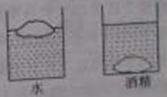
19．（2010江苏连云港，１２题）如图，冰漂浮在水面上，沉于酒精中，则下列说法正确的是
Ａ。冰受到水的浮力大于冰的重力大小
Ｂ。冰受到水的浮力等于冰的重力大小
C. 冰受到酒精的浮力等于冰的重力大小
Ｄ。冰受到酒精的浮力大于冰的重力大小

20．（2010福建泉州，12题）如图4所示，把一个马铃薯放入浓盐水中，马铃薯处于漂浮状态，如果将水面以上的部分切去，则剩下部分的马铃薯将会
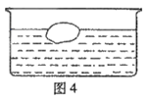
A.漂浮 B.悬浮 C.下沉 D.不能判断

21．（2010年湖南湘潭，13题）在研究物体浮沉条件实验中，将鸡蛋放入装有水的玻璃杯中后下沉入水底。为了使鸡蛋上浮，可采用的措施是向杯中加入适量的（ ）
A．热水 B. 酒精 C. 食盐 D. 冰水

22．（2010年湖南湘潭，14题）如图是水陆两用飞机在水面起飞时的情景。则该飞机
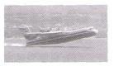
A．起飞时，空气对它的浮力大于重力
B．起飞时，空气对它的升力大于重力
C．在水中静止时，空气对它的升力等于重力
D．在水中加速滑行时，水对它的浮力大于重力

23．（2010年广西柳州，13题）图5所示，体积相等的三个小球静止在水中，关于它们受到的浮力大小正确是
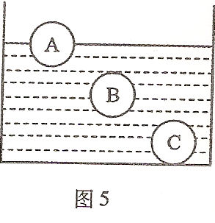
A.F_{A}>F_{B}>F _{c}
B.F_{A}<F_{B}<F_{c}
C. F_{A} >F_{B}=F_{c}
D.F_{A} < F_{B}=F_{c}

24．（2010年山东泰安，5题）将同一正方体物体先后放入a、b、c三种液体中，物体静止时如图所示，则下列判断正确的是（ ）
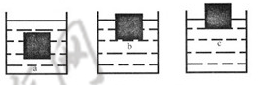
A．在三种液体中，物体受到的浮力相等
B．在三种液体中，物体受到的浮力不相等
C．液体的密度
D．在三种液体中，物体下表面受到的液体压强相等

二、填空题、
1. （2010年浙江衢州，27题）如图是某同学自制的水上自行车。她在普通自行车上安装8个密闭的空水桶(每个水桶体积为0.02米³)，并在车后轮装上若干塑料片。该同学在水面上骑自行车匀速前进时，平均每个水桶约有二分之一体积浸在水 中，不计车轮和塑料片排开水的体积，则此时水上自行车受到的浮力约为 ▲ 牛。 800
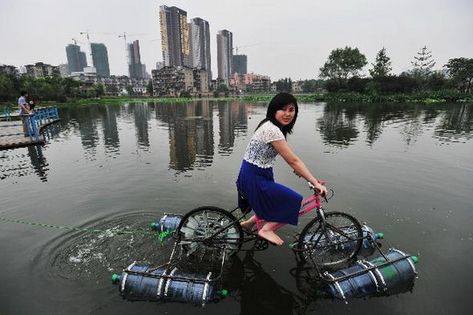

2. （2010年浙江湖州，29题）2010年5月28日清晨，美国男子乔纳森用一大簇氦气球绑在椅子上将自己送上天空(如图)，实现了人类首次靠氦气球穿越英吉利海峡的壮举。
(1)氢气密度比氦气小，乔纳森采用了氦气而不是氢气作填充气体是因为氢气具有 性。
(2)若整个装置的总体积为100米3，空气的密度为1．29千克／米’，则整个装置受到空气的浮力为 牛。
(3)乔纳森为了降落，剪断了几个气球的绳子，则整个装置所受的浮力 (选填“变大”“变小”或“不变”)。
【答案】(1)可燃 (2)1290 (3)变小
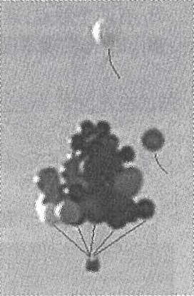

3．（2010年浙江台州，22题）2009年世界游泳锦标赛上，德国选手保罗·比德尔曼穿上了一款高科技连体泳本。这款泳衣表面采用轻型聚合材料，能够捕获空气增加排开水的体积，从而增加运动员在水中受到的 ；同时它还使运动员身形光滑，从而减少了人体与水之间的 。 浮力 摩擦力（或摩擦）

4.（２０１０年浙江金华，21题）有一艘中国科学考察船从长江使往马里亚纳海沟海域进行科学考察，在此过程中科考船受到的浮力将 （填“增大、减少、不变”）是世界上最深的海沟，深约11千米。科学家进行考察时发现海沟深处有鱼虾，没有绿色植物。没有绿色植物的最主要原因是 (填选项“A.没有阳光B.温度太低C.压强太大D.缺少O₂和CO₂”)。不变 。 A

5.（2010年广东广州市，16题）弹簧测力计挂着一重为3N的物体A，物体A浸没并静止在水中，如 图17所示．（1）图中弹簧测力计的示数是 N．物体A所受浮力是 N．（2）如果测力计不拉着物体A，A在水中会 （选填“下沉”、“上 浮”、“悬浮”）．判断的依据是 。
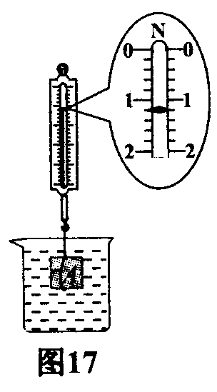

答案：（1）1.2．1.8．（2）下沉．物体的密度大于水的密度。

6（2010年山东潍坊，16题）2010年1月29日全球最大的太阳能动力船“星球太阳号”，在德国基尔下水如图，开始行程4万公里，需140天的环球之旅．船最大排水量60吨，则受到的最大浮力是__________N。环球之旅的平均速度为______km／h．(g=10N／kg，结果保留一位小数)
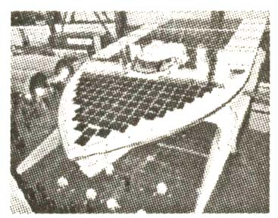
答案：6.0×10⁵；11.9
7.（2010年山东临沂，5题）某水上运动项目使用的长方体水上标志物，经测量其质量为100kg、体积为0.2m³，它的密度为 kg/ m³。它漂浮在平静的水面上受到的浮力为 N。（g=9.8N/kg）
答案：0.5×10³ 1000

8．（2010江苏宿迁，21题）甲、乙两同学分别用质量相同的铝板、铜板制作容积相同的两只模型船，它们都漂浮在水面上时，受到的浮力大小关系是F_{甲} ▲ F_{乙}（填“＞”、“＜”或“=”）；它们能运载水的最大质量关系是m_{甲} ▲ m_{乙}（ρ_{铝}＜ρ_{铜}）（填“＞”、“＜”或“=”）． = ＞

9.（2010江苏盐城，10题） 如图所示，在一只不计重力和厚度的塑料袋中装入大半袋水，用弹簧测力计钩住并将其慢慢浸入水中，直至塑料袋中的水面与容器中的水面相平．此过程中弹簧测力计的示数
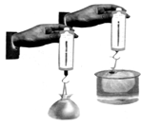
A．逐渐减小到零 B．先减小后增大
C．始终保持不变 D．逐渐增大

10．（2010广东肇庆，16题）如右上图所示，将一铁块慢慢提起离开水面的过程中，铁块所受浮力的变化情况是 ▲ （选填“增大”、“不变”或“减小”）；若某时刻h=5cm，铁块的底面积以1.0×10⁻²m²计,则铁块下底面受到水的压强是 ▲ Pa，此时铁块受到的浮力大小是 ▲ N．(取g=10N/kg,ρ_{水}=1.0×10³kg/m³)
h
F
答案：减小、500、5

11．（2010年广东湛江，20题）在溢水杯中装满水(水面与溢水口齐平)，水深为10cm，水的质量为5kg，再放入一块重3N的木块，溢出的水全部用小烧杯接住(如图7所示)．则水溢出后溢水杯底受到水的压强是________Pa，小烧杯中水的重力等于________N。 (g取10N／kg)
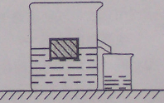

答案：1000 3

12. （2010江苏苏州，16题）体积为100cm³的实心铁球浸没在水中，铁球受到的浮力大小为 ▲ N，浮力的方向是 ▲ ．(g取10N／kg) 1 竖直向上
（2010江苏镇江，18题）今年6月4日，中央电视台对我市焦山“瘗鹤铭”疑似残石的第四次打捞进行了报道，激起了小韦同学对浮力知识进一步探究的兴趣．他用弹簧测力计、烧杯进行了探究，其主要过程和测得的数据如图所示．把金属块缓慢浸入水中（水足够深），从金属块接触水面到刚好全部浸没, 弹簧测力计的示数变 小 , 金属块全部浸没后,所受的浮力是 1 N, 金属块浸没后随深度增加, 所受水的压强变 大 ．
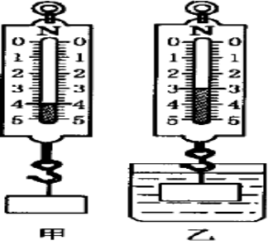

13.（2010湖北武汉，16题）如图所示，弹簧测力计吊着物块在空气中称时示数为1.6N，当把物块总体积的浸入水中称时示数为0.6N，则物体受到的浮力为 N，物块的密度为 kg/m³。当把物块总体积的浸入水中称时示数为 N。物块排开水的质量为 kg。(g取10N/kg) 1 0.8×10³ 0 0.16

14.（2010湖北襄樊，26题）浸在液体中的物体所受的浮力大小等于它排开的液体所受的 。一个60g的新鲜鸡蛋放在盛有水的容器中下沉，当向水中慢慢加盐并轻轻搅拌，鸡蛋会上浮并静止在液面上。这一现象说明浮力的大小与 有关。重力 液体密度

15.(2010北京市，23题)
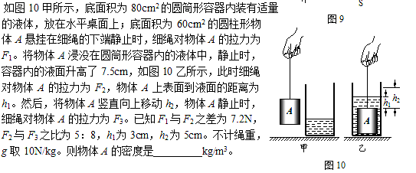
2.8×10³

16. （2010年山东莱芜，13题）2009年10月，国际航空节在莱芜雪野旅游区举行，期间进行了轻型飞机特技飞行、热气球、动力悬挂滑翔伞等8个大项21个小项的精彩比赛和表演。在热气球表演中：有一热气球正在加速上升，在其加速上升的过程中，它受到的浮力_______重力（选填“大于”、“等于”或“小于”），它的重力势能_______ （选填“变大”、“变小”或“不变”）。
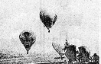
答案：大于、变大
17. （2010黑龙江鸡西，26题）俗话说“瓜浮李沉”，意思是西瓜投入水中可以漂浮，李子投入水中会下沉。漂浮的西瓜受到的浮力 李子受到的浮力，西瓜的密度 李子的密度（选填“大于”、“小于”或“等于”）。
大于；小于

18. （2010四川泸州，B卷1题）如图所示，用弹簧测力计挂着同一铁块先后浸没在甲、乙两种液体中（与杯底均未接触），观察到在乙液体中时，弹簧测力计示数较大，则该铁块在甲、乙两种液体中所受浮力的大小相比较是： ，甲、乙两种液体的密度大小相比较是： 。（以上两空选填“甲大”、“乙大”或“一样大”）。
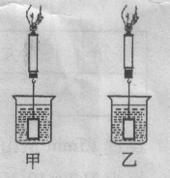
甲大 甲大

19．（2010福建莆田，17题）铝是一种密度较小的金属。近年来科学家研制出更轻的铝——泡沫铝，某种泡沫铝的密度只有0.18 ×10³Kg/m³。把一块重10N的这种泡沫铝浸没在水中，放手后，它会______ (填“上浮”或“下沉”)；静止时，它受到的浮力是________N。上浮 10

20．2010年吉林省，25题）一枚新鲜的鹌鹑蛋的质量为11g，浸没在装有50ml水的量筒中，水面上升到如图16所示的位置，则该鹌鹑蛋的密度为 ；逐渐向水中加盐并轻轻搅拌，直至鹌鹑蛋处于悬浮状态。在这一过程中，鹌鹑蛋所受的浮力 ；此时盐水的密度为 。
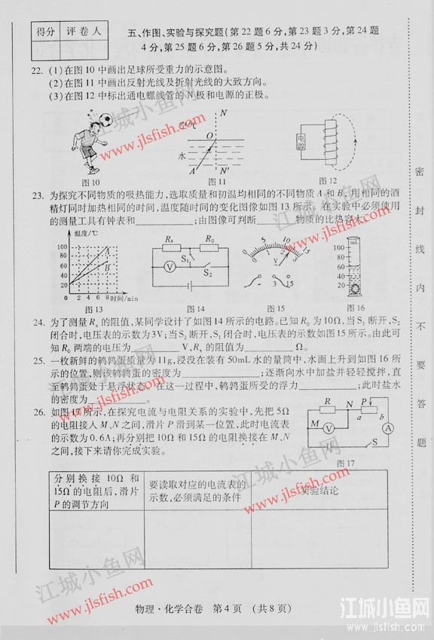
答案：1.1g/cm³,逐渐增大，1.1g/cm³

21. （2010浙江丽水，27题）如图是某同学自制的水上自行车，她在普通自行车上安装8个密闭的空水桶（每个水桶体积为0.02米³），并在车后轮装上若干塑料片。该同学在水面上骑自行车匀速前进时，平均每个水桶约有二分之一体积浸在水中，不计车轮和塑料片排开水的体积，则此时水上自行车受到的浮力约为 牛。（800）

22. （2010内蒙古赤峰，14题）小华家乡有一条清清的小河，河底全是一些鸡蛋大小的鹅卵石，每年夏秀小华都要到河里游泳，每次她都发现由河心处走向河岸时，会感觉到脚底被鹅卵石硌得越来越痛，这是因为小华由河心走向河岸时，小华受到的浮力越来越_______ ，河底对小华脚底产生的压强越来越____________造成的，在这个过程中小华的重力___________。 小 大 不变

23．（2010辽宁沈阳，15题）如图6所示，在水桶中装满水，用手把空的饮料罐缓慢地按入水中，在饮料罐浸没之前，越往下按感觉浮力越________。这个实验告诉我们，浮力的大小跟物体排开液体的________有关。大 体积（质量）
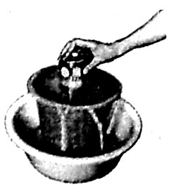

24．（2010云南玉溪，13题）用密度计测量液体密度时，如图6所示，它的重力和浮力大小 ；液体的密度越大，它排开液体的体积越 ，密度计的位置也就越 （选填“高”或“低”）。
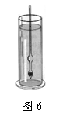
相等 小 高

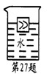
25．（2010江苏徐州，27题）如图所示，将重为5N的木块放入烧杯中，静止时木块所受浮力的大小为 N，方向为 ，放入木块后，烧杯底部所受水的压强比原来 （填“变大”、“变小”、“不变”）5 竖直向上 变大

26．（2010江苏无锡，19题） 取一只小塑料袋(重力忽略不计)，袋内装满水，用细线把袋口扎紧(要求袋内不留空气)，用弹簧测力测量水的重力如图所示，水的重力为
N．将这袋水逐渐浸入水中，弹簧测力计读数逐渐变小，表明水袋所受浮力的大小随排开水的体积增大而 ．当水袋全部浸没水中时，弹簧测力计的读数为零，这时塑料袋排开水的体积为 m³．
（g=10N／kg）2.8 增大 2.8×10⁻⁴
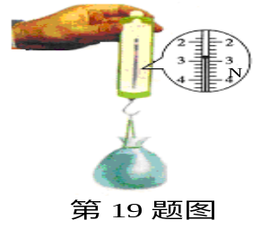

27．（2010年湖南长沙，30题）如图所示，在轻质杠杆OA的A端挂一边长为10cm的正方形石块，在OA的中点施加一竖直向上的力F，当力F=40N时，杠杆在水平位置平衡，则石块重________N。其密度为________kg/m³，将石块浸没于盛水的烧杯中，若杠杆仍在水平方向再次平衡，则F=________N。
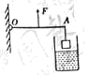
答案：20、2.0×10³、20

四、作图题、
1. （2010年江西南昌，18题）“远征号”潜水艇在东海执行完任务后返回到长江某基地，请在图13中画出潜水艇加速上浮过程中所受重力和浮力的示意图.
图13
答案：如图1所示
G
F_{浮}
图1
评分意见：力的作用点画在潜水艇上给1分，正确画出两个力的方向给1分，正确画出浮力大于重力给1分.有其它合理答案均参照给分.

2. （2010 年山东菏泽，17题）重30N的物体漂浮在水面上静止不动，请在图10中作出物体所受浮力的图示．
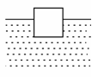
图10
答案：（2分，方向画对得1分，比例线段正确得1分，画出重力，不扣分）
17题图
10 N

3. （2010年广东梅州，19题）如图7所示，金属小球浸没于装有水的容器底部，它共受三个力的作用，试在图中画出其受力示意图。（在答题卡中画出原图并作图）
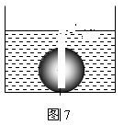
答案：
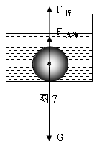

五、实验探究题、
1. （2010年浙江义乌，34题）平常我们吃熟鸡蛋时，发现被蛋白质包围的蛋黄是圆球形的，那么生鸡蛋的蛋黄形状是否也是圆球形的呢？为探究这个问题，某同学在老师的指导下做了下面的实验，同时还查阅了相关材料。
步骤一：取一只玻璃杯，里面盛小半杯清水，在清水里加入一大滴菜油，发现菜油滴到水面上后呈薄片浮于水面；
步骤二：再取一定量的酒精，沿着杯壁慢慢倒入水中，发现随着倒入酒精量的增多，油的薄片慢慢变小，厚度渐渐增加，变成扁球形，最后演变成圆球形，悬浮在酒精溶液中。
小资料：当油滴处于悬浮状态时，表面张力会使它的表面积可能缩小到最小值，而在体积一定的条件下，以球形的表面积为最小。
对上述实验过程进行分析后完成下列问题；
（1）推测生鸡蛋中蛋黄的形状是 形；
（2）请从密度的角度分析油滴处于悬浮状态的原因；
（3）该实验体现了哪一种科学探究方法？
A.控制变量法 B.类比法 C.对照法
（1）圆球（回答“球”也得分，回答“圆”、“扁球”不得分）
（2）水和酒精混合液（酒精溶液）的密度等于油滴的密度（填写“酒精或水的密度和油滴密度相等”不得分） （3）B

2. （2010年山东烟台,27题）在探究“浮力大小等于什么”的实验中，小明同学的一次操作过程如图17所示．
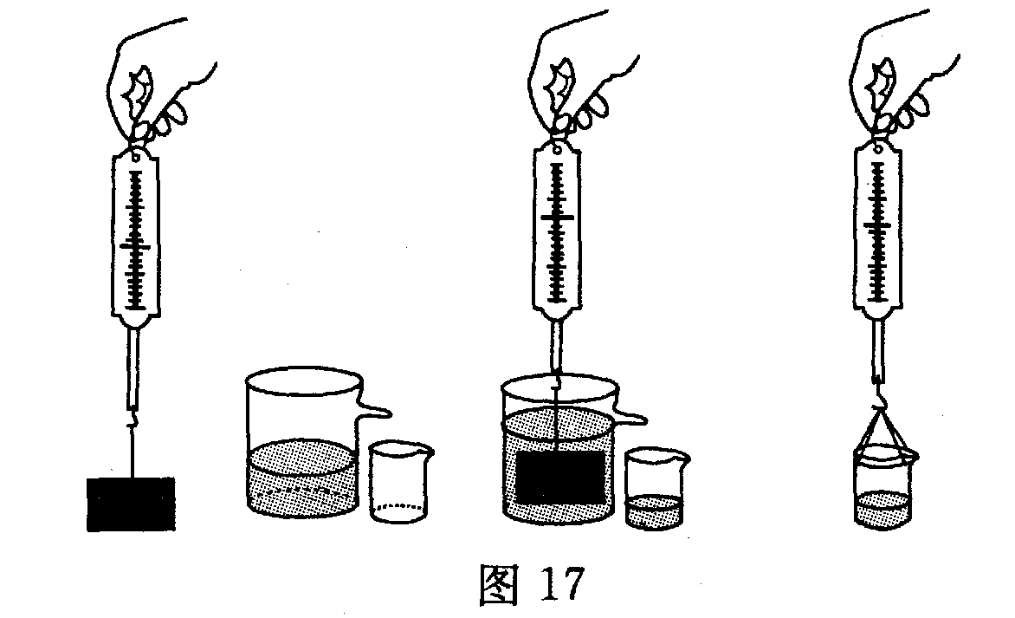
(1)测出铁块所受到的重力G_{铁}
(2)将水倒入溢水杯中
(3)把铁块浸入溢水杯中，读出测力计示数F
(4)测出小桶和被排开水的总重G
(5)记录分析数据，归纳总结实验结论，整理器材
分析评估小明的实验，指出存在的问题并修正．
答案：问题：(1)没有测空小桶的重力(2分) ；(2)溢水杯的水量不足(2分)；
改正：(1)测空小桶的重力G_{桶}(1分)；(2)将溢水杯中的水加至溢水口处(1分)(其它说法正确均给分)。

3.（2010年甘肃兰州，29题）某同学在“探究浮力大小跟什么因素有关系”时，做了图19所示的实验。
（1）请将表格内容填写完整。
（2）由实验数据可以得出：浸在液体中的物体所受的浮力与 有关系。
次数 | 1 | 2 | 3 | 4
G/N |  | 3.65 | 3.60 | 3.50
F/N | 0
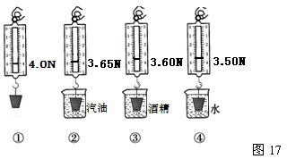
图19
（3）实验中他采用了 的研究方法。
答案：（1）（每两空1分）
次数 | 1 | 2 | 3 | 4
G/N | 4.0
F/N |  | 0.35 | 0.40 | 0.50
（2）液体的密度（2分）
（3）控制变量（2分）

4. （2010江苏南京，30题）小明在生活中发现木块总浮在水面，铁块却沉入水底，由此他提出两个问题：
问题1：浸入水中的铁块是否受到浮力?
问题2：浮力大小与哪些因素有关?
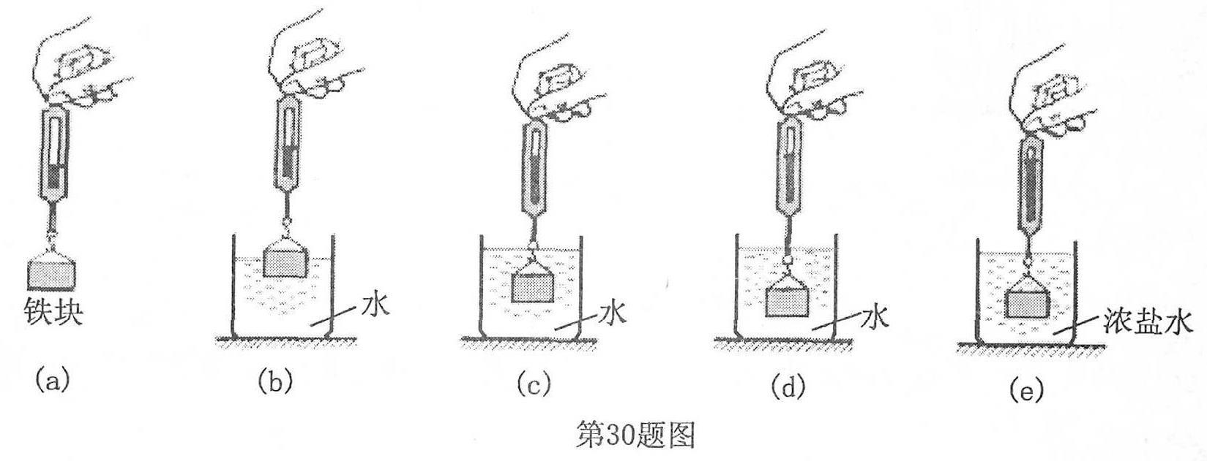
为此他做了进一步的猜想，设计并完成了如图所示实验．

(1)(b)、(c)图中弹簧测力计示数均小于(a)图中弹簧测力计示数，说明浸入水中的铁块
▲ (选填“受到”或“不受到”)浮力；
(2)做 ▲ (选填字母)两次实验，是为了探究铁块浸没在水中时所受浮力大小与深度是
否有关；
(3)做(d)、(e)两次实验，是为了探究浮力大小与 ▲ 的关系．
（1）受到（2）c,d （3）液体密度

5. （2010年广东省，16（1）题）如图15所示，金属块所受的浮力为＿＿＿N，金属块的质量是＿＿＿Kg，金属块的体积是＿＿＿m³。
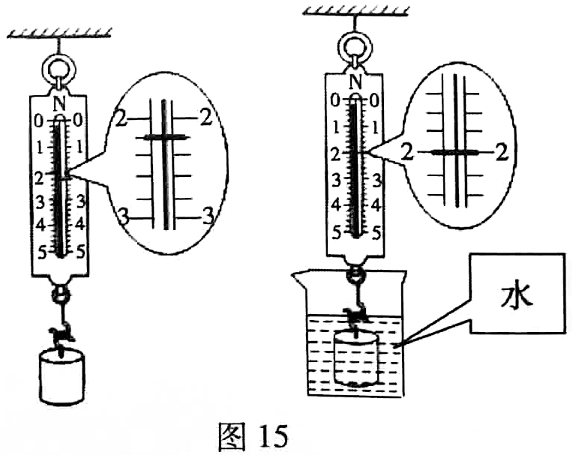
答案：0.2、 0.22、2×10^{－-5}m³；

6. （201江苏苏州，30题）控制变量法是解决复杂问题的一种有效方法，在我们的生活、学习和工作中有广泛的应用．
(1)下面四个研究实例中，采取控制变量法的是 ▲ (填写选项前的字母)．
A．用水流的形成类比电流的形成
B．研究磁场时，用磁感线描述空间磁场的分布情况
C．研究滑动摩擦力与压力大小关系时，保持接触面的粗糙程度不变
D．利用光线来研究光的直线传播现象
(2)在探究影响浮力大小因素的活动中，同学们提出了下列三种猜想：
猜想1：浮力的大小与物体浸入液体中的体积有关．
猜想2：浮力的大小与液体的密度有关．
猜想3：浮力的大小与物体的重力大小有关．
同学们通过实验探究，验证了猜想1和猜想2是正确的．
对于猜想3，甲乙两同学分别进行了如下的实验探究．
①甲同学的实验探究如下：
实验：利用弹簧测力计、水和盐水，测算出同一铁块浸没在盐水中受到的浮力大小和浸没在水中受到的浮力大小不相等．
分析：由于铁块的重力大小不变，而铁块所受的浮力大小不等，所以铁块受到的浮力大小与铁块的重力大小无关．
结论：猜想3是错误的．
②乙同学的实验探究如下：
实验：利用弹簧测力计和水，测算出体积相同的铁块和铝块浸没在水中受到的浮力大小相等．
分析：由于铁块、铝块的重力大小不等，而它们受到的浮力大小相等，所以浮力大小与重力大小无关．
结论：猜想3是错误的．
对甲乙两同学的实验，你认为 ▲ (甲同学／乙同学)的实验方法是不正确的，请具体指出他的错误是： ▲ ，根据他的实验和他的分析思路还可得出； ▲ 的结论，这个结论是 ▲ (正确／错误)的．(1)C (2)甲同学 研究与重力的关系却控制了重力不变 浮力大小与浸入液体的体积大小无关 错误

7. （2010年山东莱芜，22题）在探究有关浮力的实验中：
（1）如图所示，小明做了这样一个小实验：在水桶中装多半桶水，用手把空的饮料罐按入水中，体会饮料罐所受浮力及其变化，同时观察水面高度的变化。依据这个小实验，对“浮力的大小与什么因素有关?”这一问题，你做出的猜想是______________。
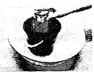
（2）为验证阿基米德原理，实验需要比较的物理量是______________。
（3）下图是验证阿基米德原理的一个实验过程图，通过图中_____________两个步骤测出了浮力（选填代号即可）。
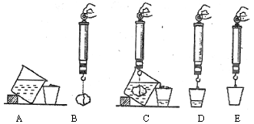
（4）小明同学利用上面实验中的器材和木块，进一步探究了漂浮在水面上的物体所受浮力的大小是否遵循阿基米德原理。但实验过程中有一个步骤与上图不同，这个步骤是_____________________（选填代号即可）。
答案：（1）浮力的大小与排开水的多少有关（1分）
（2）浮力和排开水的重力（1分）
（3）B和C（1分）
（4）C（1分）

8. （2010年贵州毕节，13题）芳芳进行探究鸡蛋受到的浮力大小与哪些因素有关。如图，请仔细观察图，并回答下列问题：
（1）从A、B两图可知，鸡蛋在水中受到的浮力是____N。
（2）根据B、C两图实验，芳芳就得出了鸡蛋肥到的浮力大小与液体的密度有关。你认为这种探究方法对吗？_____（填“对”或“不对”），如果不对，理由是_ __。
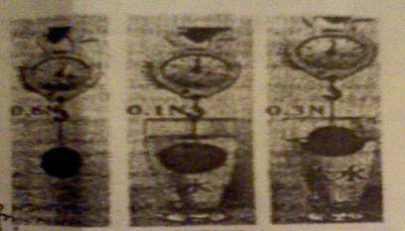
（1）0.5 （2）不对 必须使两图中鸡蛋排开液体的体积相同

9. （2010黑龙江哈尔滨，51题）学习浮力知识时，姜萍知道了阿基米德原理，并知道其数学表达式为F_{浮}=G_{排}。该同学想通过实验来验证，于是她走进实验室，选择了大烧杯(或溢水杯)、水、弹簧测力计、铁块、小桶、细线这些器材，进行实验。
(1)用画简图的方法描述她的实验过程；

(2)请为她设计出记录测量数据的表格；

(3)写出利用测量数据进行验证的过程。(测量数据用表格中的物理量表示)
（1）
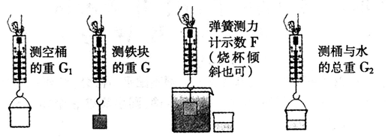
（2）
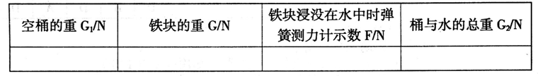
（3）分别计算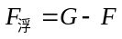和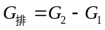，并进行比较。

10. （2010年广西河池，27题）小刚同学在河里拾到一块精美的小石头，他想知道这块石头浸没在水中受到的浮力和石头的密度，于是他设计以下的实验方案．
（1）实验器材：小石头、细线、溢水杯、水、小烧杯、量筒
（2）实验步骤：
A．在溢水杯中装满水；
B．用细线拴住小石头，把小石头浸没在溢水杯中，同时用小烧杯接住溢出的水；
C．用量筒测量 的体积V；
D．计算小石头受到的浮力，F_{浮}= ．
（3）小刚完成该实验后从溢水杯中取出小石头直接放在已调好的天平上测出质量，求出了小石头的密度．你认为小刚这样做，测得的石头密度值与实际密度相比偏 （选填“大”或“小”）了，原因是 ．
答案：（2）C．溢出的水（或小烧杯中的水） D．ρ_{水}gV
（3）大 质量偏大（或体积偏小）（只要合理即可给分）

11．（2010江苏淮安，23题)小华同学将小石柱挂于弹簧测力计的下端，缓慢浸入水中．如图所示，是实验过程中的状态示意图．

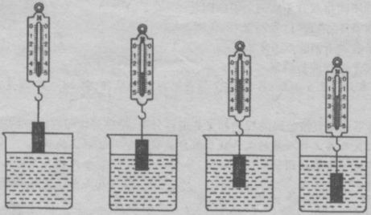
23题图

(1)实验用弹簧测力计的分度值是 0.2 N，小石柱受到的重力是 4 N．
(2)小石柱所受浮力大小的变化过程是先 变大 ，后 不变 ．
(3)实验表明，小石柱受到的浮力与 排开液体体积 有关，与 进入液体深度 无关．

12．（2010江苏徐州30）．为了探究物体的浮沉条件，实验室提供了如下器材：弹簧测力计、量筒、烧杯、铜块、蜡块、细线、水及其他简单辅助器材。
第一小组：探究铜块的下沉条件。实验中，他们用两种方法测量了铜块受到的浮力：
方法1：称重法。测量过程及示数如图14（甲）所示，则铜块所受的浮力为 N。
方法2：阿基米德原理法。测量过程与示数如图14（乙）所示，则铜块排开水的体积为 mL，根据F_{浮}＝G_{排}＝ρ_{水}gV_{排}可计算出浮力。通过实验可得出铜块浸没在水中下沉的条件是 。
第二小组：探究蜡块上浮的条件。要测量蜡块浸没时的浮力，你准备选用第一组上
述两方法中的方法 （填“1”或“2”），并简要说明操作中还应采取的措施：
。
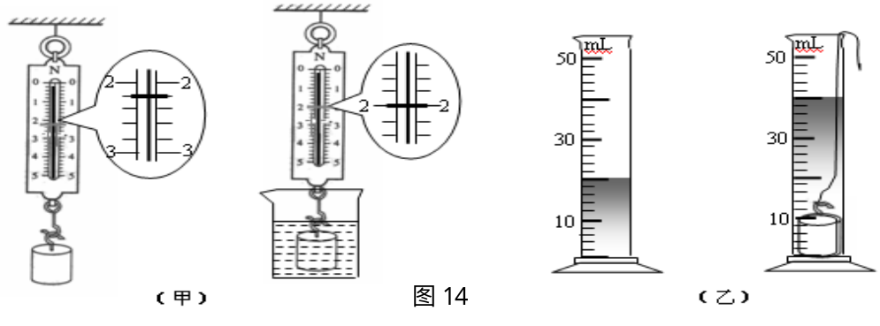

0.2 20 重力大于浮力 2 用针使蜡块完全浸没水中

13.（2010江苏连云港，25题）某同学按如图所示的步骤进行“探究影响浮力大小的因素”的实验，每次弹簧测力计的示数如图所示。

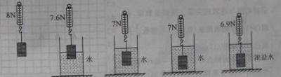
（a） (b) （c） (d) (e)

(1)由（b）,(c)实验步骤得到的数据可以得出物体所受浮力的大小与物体排开液体的体积
(有关/无关)
（2）由（c)，(d) 实验步骤得到的数据可以得出浸没在液体中的物体所受的浮力大小与
深度 无关。
(3)由实验得到的数据可以求出该物体浸没在浓盐水中时所受浮力的大小为 1.1 N.

14. （2010年广东茂名，24题）某实验小组进行“探究物体所受浮力跟哪些因素有关”的活动。如图13所示。
(1)由第一步可知，铁块重力为________N。
(2)比较第二步和第三步可知，浸在液体中的物体受到的浮力大小，跟物体浸入液体的体积________(选填“有关”或“无关”)。
(3)由图13可知，铁块浸没在水中的浮力是________N。
(4)若给你一杯浓盐水，利用本实验器材，你如何测出浓盐水的密度。写出你的做法。 (要用字母表示测量的物理量，不用写出密度表达式)
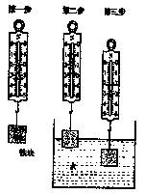
答案：3．4；有关；1。2；用弹簧测力计测量出铁块重力G；用弹簧测力计测量铁块浸没在水中的示数F1；用弹簧测力计测量出铁块浸没在浓盐水中的示数F2；

六、计算题

1. （２０１０年浙江宁波，36题）某科考小组在专业潜水员的指导下，到新安江水库调查水下沉水植物的种类、数量及分布情况。他们携带的潜水气瓶的体积为7．2×10⁻³m³，空瓶的质量为6kg，内充有3kg供潜水员呼吸用的液化空气，如图所示。
(1)沉水植物在该生态系统中属于 ▲ 者。

(2)随着下潜深度的增加，沉水植物种类逐渐减少。造成这种变化的
主要原因是 ▲ 。
A．水压增加 B．光照减弱 C．CO₂浓度增加
(3)在潜水过程中，开始阶段潜水气瓶是有助于潜水员下沉的。请你计算，至少用去多少千克
液化空气后，潜水气瓶才有助于潜水员上浮?
【g取10N／kg，ρ_{水}=1．0×10³kg/m³】
（1）生产 （2）B
（3）潜水气瓶受到的浮力
有助上浮时瓶的总质量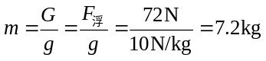
至少要用去空气质量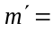6kg+3kg-7.2kg=1.8kg

2. （2010年山东潍坊，25题）2010年4月，墨西哥湾的海底石油开采平台发生火灾，泄漏的石油造石油公司和科学家对泄露量上发生争论．小明认为应先测量石油密度才能估算他设计了如图所示的装置．在杯子内盛有适量石油，放入一个质量是5.6×10^{—3}kg，边长是2cm的正方体物块，有3/4的体积浸没在石油中，此时石油深度为0.1m.。(g=10N／kg)
(1)石油的密度为多少?(保留两位小数)
(2)石油对杯底的压强是多少？
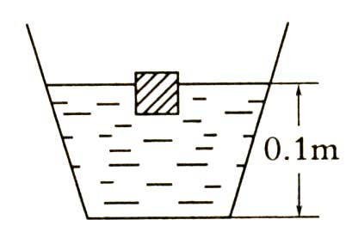
答案：（1）排开的石油体积为：V_{油}=V_{物}=×（0.02m）³=6×10⁻⁶m3,木块受到的浮力：F_{浮}=G_{物}=5.6×10⁻³kg×10N/kg=5.6×10⁻²N,石油的密度ρ= 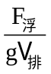=0.93×10³kg/m³,(2)杯底受到的压强为：P=ρgh=0.93×10³kg/m³×10N/kg×0.1kg=930Pa。

3.（2010年江西南昌，27题）“五·一”期间，宪宪从上海世博会丹麦馆带回一个“小美人鱼”工艺品，他想知道这个工艺品的密度，于是进行了实验.请你根据图25所示的实验数据推算：【温馨提示：水的密度用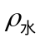表示，推算结果均用字母表示】
(1)工艺品此时所受的浮力
(2)工艺品的密度
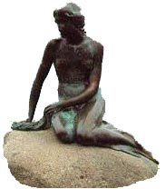
图25
溢水杯和水的总质量m₁
“小美人鱼”浸没在水中后的总质量m₂
取出“小美人鱼”后的总质量m₃
答案：(1)m_{排}=m₁－m₃ …………………………………………………(1分)
F_{浮}=G_{排}=m_{排}g=(m₁－m₃)g ………………………………………………………(1分)
(2)m_{工艺品}=m₂－m₃ ………………………………………………………(1分)
V_{工艺品}=V_{排}== ……………………………………………(1分)
ρ_{工艺品}== ρ_{水} …………………………………(1分)
评分意见：有其它合理答案均参照给分.

4. （2010年贵州毕节，1题）如图所示，将质量为0.6kg，边长为0.1m的正方体木块放在水平桌面上，其底面积为200cm²，内有25cm高的水的圆柱形容器中。（g=10N/kg，ρ_{水}=1×10³kg/m³）求：
（1）木块的密度是多少？
（2）未放木块时，水对容器底的压强是多大？
（3）容器对桌面的压强放木块后增加了多少？
（4）要使木块刚好浸没在水中，至少要在木块上放多少千克的钩码？
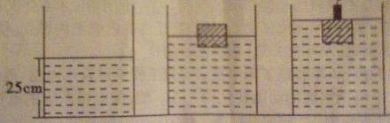

（1）ρ木=m木/V木=0.6kg/0.001m³=0.6×10³kg/m³

（2）P=ρ水gh=1.0×10³kg/m³×10N/kg×0.25m=2500pa

（3）⊿P=⊿F/S容=G/S容=m木g/S容=（0.6kg×10N/kg）/0.02m²=300pa

（4）F浮=ρ水gV排=1.0×10³kg/m³×10N/kg×0.001m³=10N
G码=F浮-G木=10N-0.6kg×10N/kg=4N
m码=G码/g=4N/10N/kg=0.4kg

5．（2010安徽蚌埠二中，21题）如图所示容器中装有两种互不相溶且界限分明的液体，密度分别为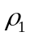和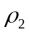，将一圆柱体放入容器中，圆柱体的密度为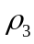。静止时圆柱体的上表面到分界线的距离为，如图1所示。将第一个圆柱体取出，再将另一形状与体积完全相同，但用不同材料制成的圆柱体放入容器中，静止时圆柱体的上表面到分界线的距离为，如图2所示，求后一圆柱体密度。
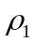
第21题 图1
第21题 图2
答案：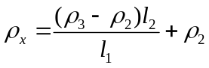
6．（2010湖北宜昌，35题）目前在长江上有很多艘游览长江三峡的豪华游轮（如图12所示），已知某游轮满载时的排水量是4860t，吃水深度（指水面到船底的深度）是2.7m。（g为10N/kg）（1）计算满载时游轮的总重是多少牛？游轮浸入水中的体积是多大？（2）当该游轮从长江开到海里时，吃水深度是变大还是变小？请说明理由。
（1）根据阿基米德原理，游船受到的浮力F浮
=G排
=m排g=4.86×106kg×10N/kg=4.86×107N
根据二力平衡的条件，游船的总重G总=F浮=4.86×107N
由ρ=m /V得，游船浸入水中的体积V浸=V排=m/ρ=4.86×106kg1.0×103kg/m3=4860m3（1分）
（2）因为游轮从长江开到海里，重力不变，受到的浮力不变，根据阿基米德原理，游船排开的水的重力不变，而海水的密度大于江水的密度，所以船排开水的体积变小，吃水深度减小
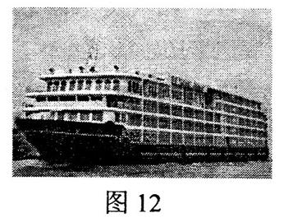
7．（2010年广西河池，31题）今年初，河池大部分地区出现了严重的旱灾，人畜饮水困难，许多群众需要到很远的地方挑水饮用．小宇同学在挑水时为防止水溅出桶外，在水面上放上一薄木板，如图18乙所示，木板有3/4的体积没入水中．若该木板的体积为200cm³，桶内水深为35cm．求：
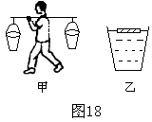
（1）薄木板受到的浮力．
（2）桶底受到水的压强．
（3）若这担水总重360N，扁担与肩膀的接触面积为20cm²，则小宇肩膀受到的压强为多大？

答案：(1) 由题知v_{排}=×200cm³=150cm³=1.5×10⁻⁴m³
那么木板受到的浮力为F_{浮}=ρ_{水}gv_{排} ..... (1分)
=1000kg/m³×10N/kg×1.5×10⁻⁴m³
=1.5N ……. (1分)
(2) 桶底受到水的压强P=ρ_{水}gh ....... (1分)
=1000kg/m³×10N/kg×0.35m
=3.5×10³N ………(1分)
(3) 小宇肩膀受到的压强P/=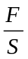=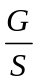 .. (1分)
=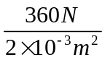
=1.8×10⁵Pa ………(1分)

8．（2010年新疆乌鲁木齐，21题）有一个实心圆柱形物体，用弹簧测力计在空气中称重时，测力计的读数为10N；，当把物体一半体积浸入水中时，测力计的读数为4N。求：
⑴物体的体积；
⑵把物体从弹簧测力计上取下投入水中静止时，物体受到的浮力。
答案：21.解：⑴F_{浮}=G—F_{示}=10N—4N=6N………………………(1分)
F_{浮}=ρ×g××V………………………………………………(1分)
解得V=1.2×10⁻³m³…………………………………………………(1分)
⑵物体的密度ρ_{物}==0.83×l 0³ kg /m³……………………(1分)
因为物体的密度小于水的密度，所以物体漂浮
F_{浮}=G=10N………………………………………………………(1分)

9. （2010四川自贡，45题）科技小组的同学用泡沫塑料和灯泡等物件制作了一个航标灯模型，如图A所示。航标灯A总重4N，A底部与浮子B用细绳相连。当水位上升时，浮子B下降；水位下降时，浮子B上升，使航标灯A静止时浸入水中的深度始终保持为5cm，航标灯A排开水的质量为500g。浮子B重0.5N（不计绳重和滑轮之间的摩擦）。求：（1）A底部受到水的压强是多大？（2）航标灯静止时，浮子B的体积应为多大？（g取10N/kg，ρ_{水}=1.0×10³kg/m³）
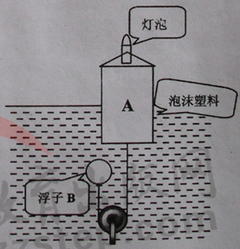
答案：
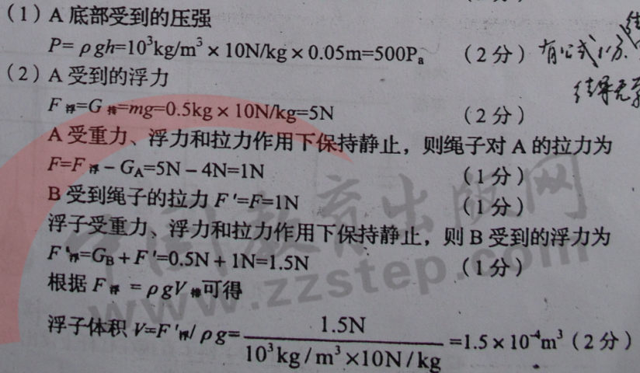

10．（2010四川广安，17题）上周学校购买了一批水龙头，据商家说其材料铜质的，实验室的老师组织九年级的一些同学通过实验来验证商家的说法。他们把一个水龙头用轻质细线捆好后挂在弹簧测力计上，在空气中测得它的重力为1.6N，再把这个水龙头浸没在水中，如图14所示，这时弹簧测力计的读数为1.4N（ρ_{铜}=8.9×10³kg/m³, g=10N/kg）。
求：（1）每个水龙头的质量是多少？
（2）这个水龙头浸没在水中时所受到的浮力有多大？
（3）这批水龙头的密度是多少？商家的说法是否正确？
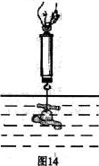
解：（1）m=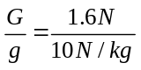=0.16kg=160g ……………………………………2分
（2）F_{浮}=G-F=1.6N-1.4N=0.2N …………………………………………2分
（3）∵F_{浮}=ρ_{水}gV_{排}
∴V排=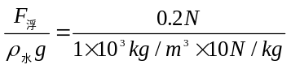=2×10⁻⁵m³=20cm³ ………2分
∴V=V_{排}=20cm³
∴ρ=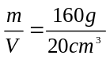=8g/cm³=8×10³kg/m³ ……………………………1分
∵8×10³kg/m³<8.9×10³kg/m³
故：这批水龙头不是纯铜的。………………………………………1分
答：略

11．（2010内蒙古赤峰，23题）初中就要毕业了，小华同学为了感谢老师对他学习的关心和帮助，特意给他的的物理老师制作了一个能悬浮在水中的铝制空心金属鱼作纪念。如图15所示，金属鱼在空气中的重力为1.25N。（g=10N/kg，ρ_{水}=1×10³kg/m³，ρ_{铝}=2.5×10³kg/m³）
求：（1）金属鱼的总体积？
（2）金属鱼内部空心的体积？
（3）将金属鱼放入一个圆柱形鱼缸中，鱼缸内水面上升了1cm，求鱼缸内水对鱼缸的内底面的压强增加了多少？
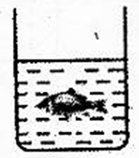
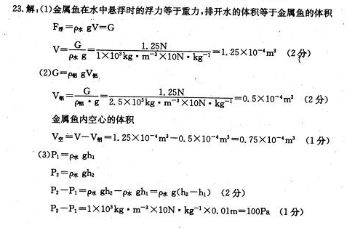
12．（2010年湖南湘潭，31题）客轮可以用两种方式通过三峡大坝。
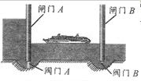
（1）方式一，让客轮逐级通过五级梯级船闸：如图所示，当下游客轮进入闸室，关闭闸门B后，先应关闭阀门 ，再打开阀门 ，待闸室内水位稳定后，打开闸门A，让客轮行驶至上一级闸室。该船闸利用了 原理。
（2）方式二，3000吨以下的客轮可用升船机直接垂直提升至上游：让客轮驶入升船机承船厢，关闭厢门，用升船机将承船厢直接提升至上游，打开厢门，让客轮驶出船厢。如果该承船厢长100m，宽20m，自重1000t，承船厢中的水4000t，客轮质量2000t，大坝上游比下游水位高100m，则升船机提升承船厢运送该客轮至少要做多少功？该客轮在承船厢中的吃水深度小于多少？
答案：（1）B、A、连通器。（2）G=mg=7×10⁶kg×10N/kg=7×10⁷N,W=Gh=7×10⁷N×100m=7×10⁹J,为了保证客轮安全驶入、驶出承船厢，该客轮吃水深度必须小于承船厢内水位深度。船漂浮在水面上，F_{浮}=G_{船}，
则m_{排}=m_{船}=2×10⁶kg,船排开水的体积V_{排}=m_{排}/ρ_{水}=2×10³m³,V_{水}= m_{水}/ρ_{水}=4×10³m³,h_{水}=（V_{排}+V_{水}）/S=（2×10³m³+2×10³m³）/200m²=3m。

13.（2010年广西柳州，35题）今年春，我国西南部分地区发生了特大旱灾，解放军某部在一个很深的山洞中找到了水源，水深4 m。官兵们用图20所示的装置提取一桶水进行抽样检测，已知金属桶的容积为2×l0^{一3}m³，在匀速提起桶韵过程中，桶露出水面前的拉力为l0 N，完全露出水面后，拉力变为35 N(绳子与滑轮间的摩擦及绳重不汁，g=10 N／㎏)。求：
（1）水底受到水的压强；
（2）金属桶的质量；
（3）金属桶的金属密度。
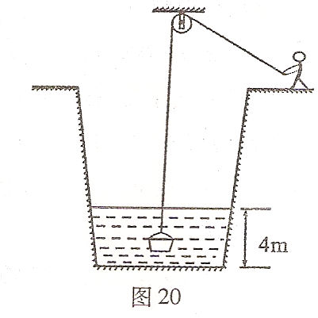
答案：（1）水底受到水的压强P==4×104Pa;(2)桶中水的质量=2kg,G=mg=20N, ,(3)装满水的桶受到的浮力F=F₂-F₁=35N-10N=25N，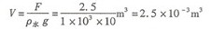，金属块的体积：V金属=0.5×10⁻³m³,金属的密度。

14.（2010年山东泰安，26题）在某淡水湖进行科考的一小型科研潜水艇总体积为20m³，艇内两侧有水舱，潜水艇截面如图所示，潜水艇通过向水舱内充水或从水舱中向外排水来改变潜水艇的自重，从而使其下沉或上浮。（湖水的密度为，1.0×10³kg/m³,g=9.8N/kg）
（1）水舱未充湖水时，潜水艇总重量为1.6×10⁵N，此时，漂浮在湖面的潜水艇排开湖水的体积是多少？
（2）为使潜水艇完全潜入湖水中，至少应向水舱充入多少重量的湖水？
（3）湖深处50m，湖水产生的压强是多大？
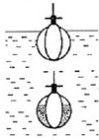
答案：
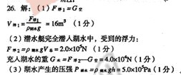

15.（2010年上海，20题）小海同学游泳时排开水的体积为0.05米³，求他受到的浮力大小。
答案：490牛

